114學年度臺東縣戶外教育及海洋教育中心
執行學校 | 年級 | 學生參與人數 | 教師人數
海端國小 | 1.2年級 | 8人 | 4人
2-2/3-3學校推展優質戶外/海洋教育路線成果報告
ㄧ、計畫名稱：2-2學校推展優質戶外教育路線-池上野灣動物醫院
二、活動日期：115年5月5日
三、活動地點：池上
四、活動流程:
09:00-10:00野保課程(野灣教育探索館)
10:00-11:00社區導覽(野灣教育探索館)
11:00-12:00 DIY手作稻草人(稻米原鄉館)
12:00~13:00 午餐(稻米原鄉館)
13:00-14:30池上生態導覽(稻米原鄉館)

五、活動紀錄：(至少6張，越豐富越好。)
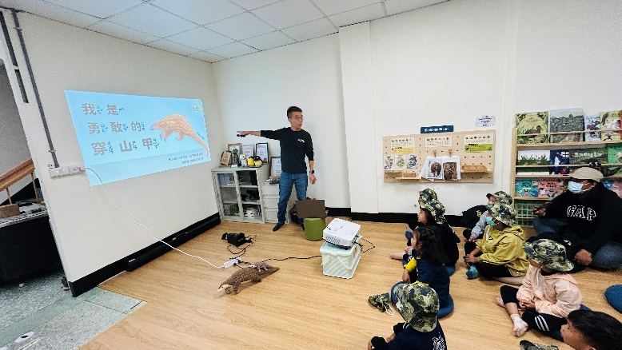 | 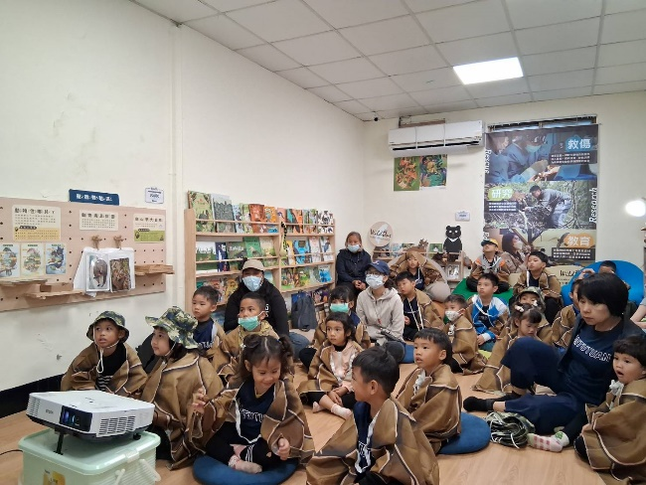
說明：野灣教育探索館野保課程 | 說明：想像自己是穿山甲
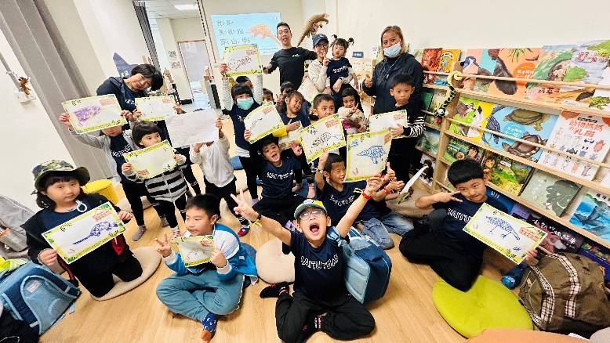 | 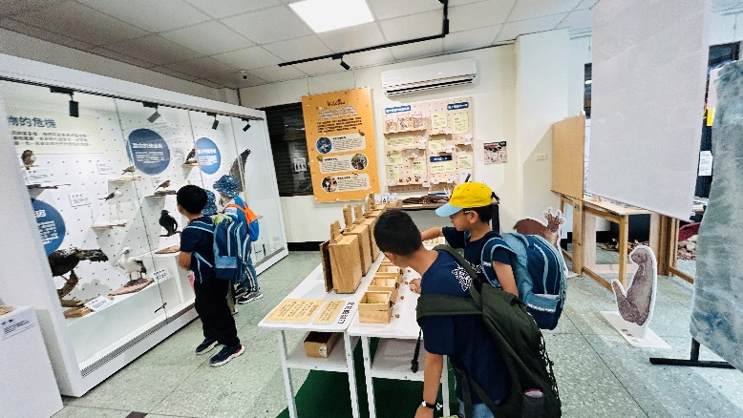
說明：穿山甲繪畫 | 說明：參觀館內設施
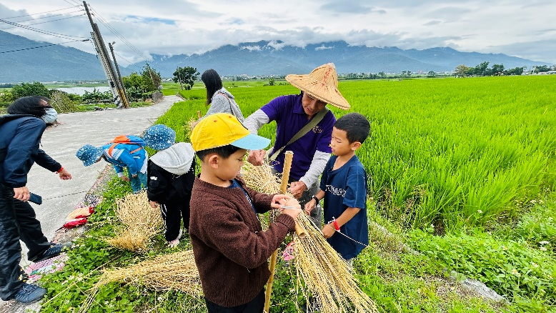 | 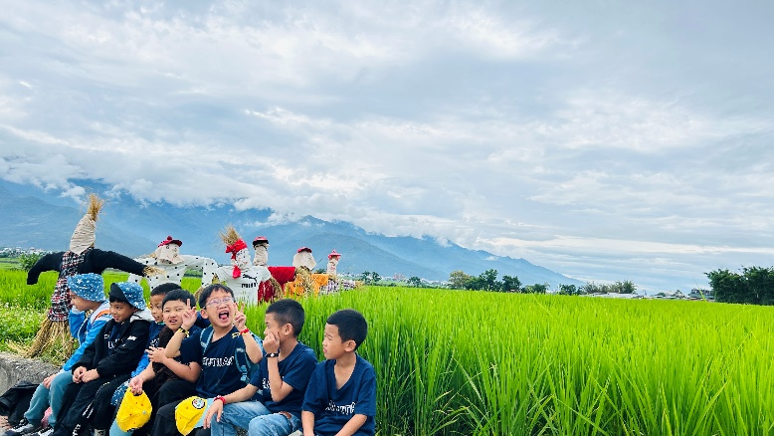
說明：製作稻草人 | 說明：與自己的作品合影
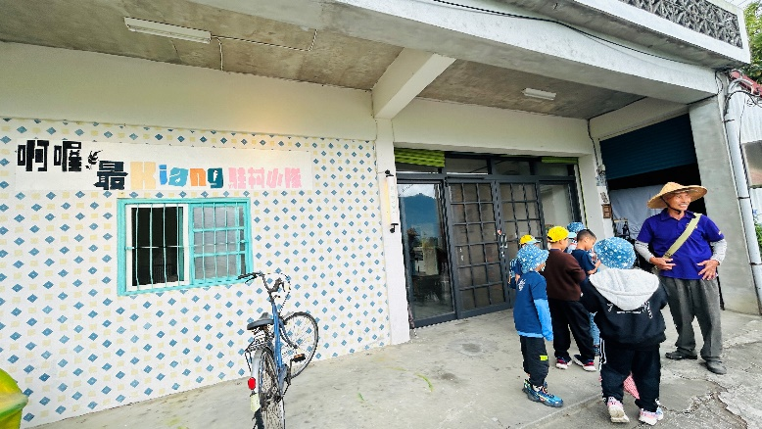 | 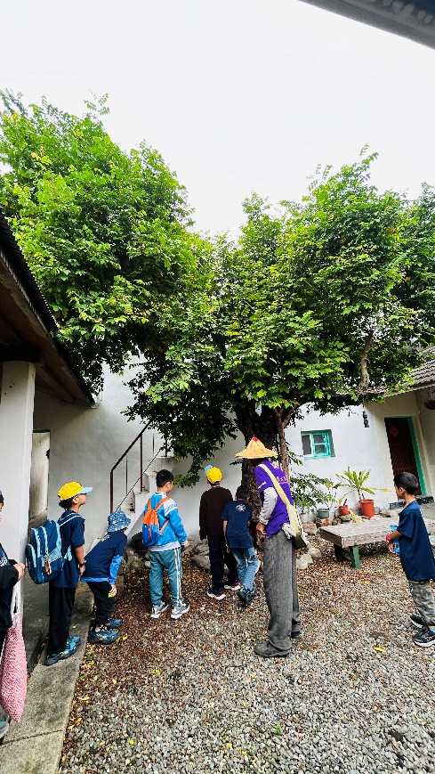
說明：社區導覽 老屋活化 | 說明：社區導覽 老欉楊桃樹
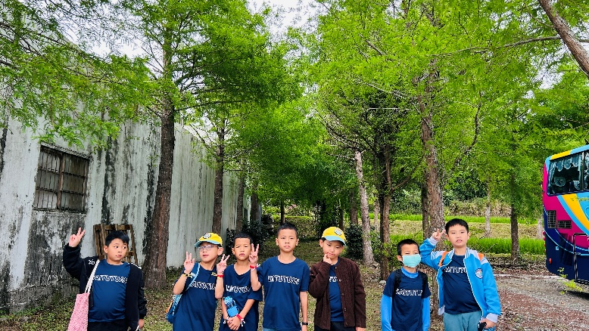 | 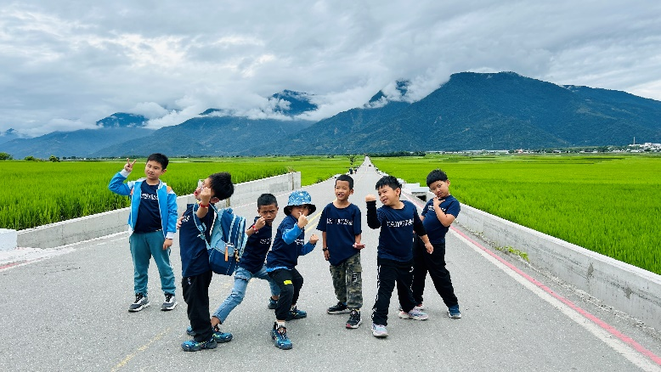
說明：社區導覽 | 說明：漫步伯朗大道、天堂路
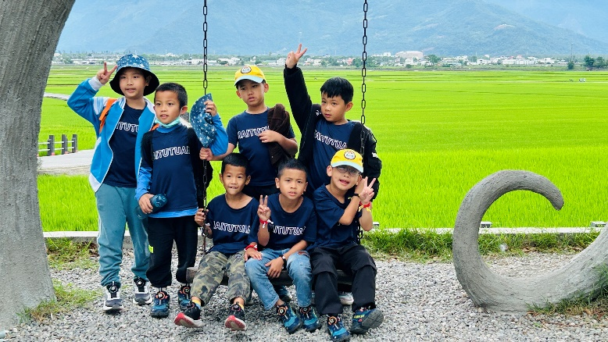 | 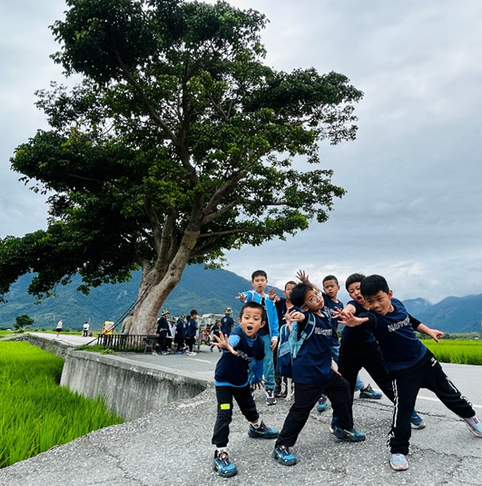
說明：漫步伯朗大道、天堂路 | 說明：漫步伯朗大道、天堂路

六、學生回饋/成果: (文字記錄學生反應或是學生成果紀錄例如:學習單、小日記)
1 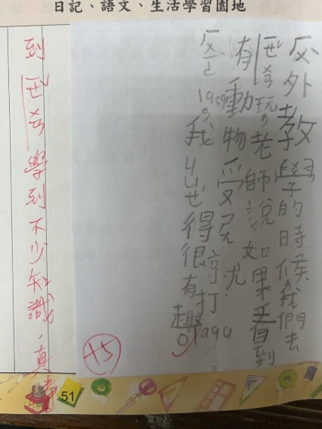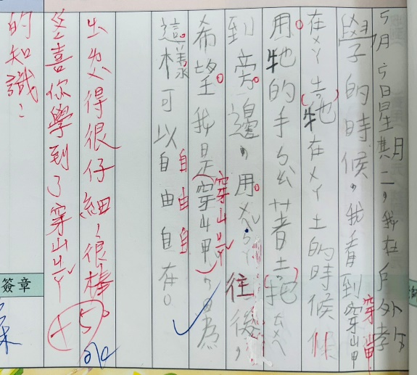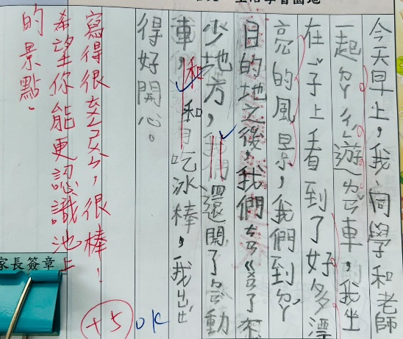

七、教師針對此路線的回饋與建議：
本次校外教學行程安排緊湊且具教育意義，從野灣教育探索館的野保課程與社區導覽開始，能讓學生認識野生動物保育觀念及在地文化，提升環境關懷與公民意識。接續至稻米原鄉館進行稻草人DIY，結合動手做與農村意象，有助於學生體驗農業生活與傳統智慧。午餐與生態導覽亦能讓學生在放鬆中深化學習。建議未來可於各活動間預留10分鐘緩衝時間，避免交通與集合延誤影響流程；同時可增加學習單或提問任務，引導學生觀察與反思，使學習成果更具體完整。

